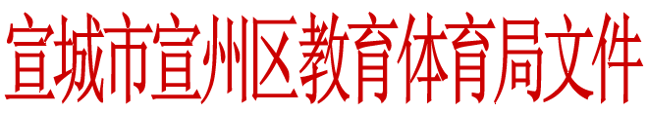

教研〔2017〕62号

关于公布宣州区第二届小学数学教师素养大赛结果的
通知
各小学、九年一贯制学校：
宣州区第二届小学数学教师素养大赛于2017年5月8日至12日圆满结束。经专家评委认真、公平、公正的评比，评选出一等奖4名、二等奖6名、三等奖8名。最佳解题技能奖、最佳才艺奖、最佳知识素养奖、最佳课堂展示奖各一名。现将获奖教师名单和指导教师名单公布如下：
小学数学教师素养大赛一等奖（4名）
姓 名 单 位 指导教师
陈向龙 宣城市第四小学 邓太平
卞国桃 宣城市第二小学 蒋 荣 姚秀清
陈林波 宣城市第六小学 方长海
叶青婷 卫东学校 李 斌
小学数学教师素养大赛二等奖（6名）
姓 名 单 位 指导教师
童松福 宣城市实验小学梅溪校区 洪玉萍
江小燕 宣城市第十一小学 杨咸生
骆后武 宣城市是第三小学 曹爱玲
夏亚飞 文昌中心小学 梅 平
王雨雪 寒亭中心小学 沈子敏
郭 娟 溪口中心小学 彭跃虎
小学数学教师素养大赛三等奖（8名）
姓 名 单 位 指导教师
潘有慧 孙埠中心小学 罗嗣龙
盛敏红 宣城市第五小学 李文娟
董 佳 水东中心小学 陈 刚
王彩云 水阳中心小学
许启根 杨柳中心小学 陈永四
彭 伟 狸桥中心小学 顾松林
陈文武 五星中心小学 胡翠萍
陶娟荣 洪林中心小学 吴晓梅
小学数学教师素养大赛单项奖（4名）
奖项 姓名 学校
最佳解题技能奖 童松福 宣城市实验小学梅溪校区
最佳才艺奖 盛敏红 宣城市第五小学
最佳知识素养奖 陈林波 宣城市第六小学
最佳课堂展示奖 王雨雪 寒亭中心小学

2017年5月18日

